Рекомендации по использованию образовательных сайтов при подготовке к итоговой аттестации по математике.
Использование электронных образовательных ресурсов при подготовке учащихся к итоговой аттестации значительно повышает качество учебного процесса, увеличивает степень усвоения знаний школьниками, повышает их интерес к учебе, освобождает учителя от рутинной работы, оставляя время на работу с одаренными или отстающими учащимися.
Информационные технологии не только облегчают доступ к информации, но и открывают возможности вариативности учебной деятельности: учащимся предоставляется возможность самостоятельно учиться, а учителю применять дифференциацию и индивидуализацию при подготовке учащихся к итоговой аттестации, что позволяет эффективно организовать повторение учебного материала при подготовке учащихся к итоговой аттестации.
В рамках подготовки учащихся к ГИА, можно использовать следующие образовательные сайты:
http://fipi.ru/view/sections/211/docs/471.html - демо-версия
http://alexlarin.net - различные материалы для подготовки
http://www.egetrener.ru - видеоуроки
http://www.mathege.ru - открытый банк заданий
http://live.mephist.ru/?mid=1255348015#comments - Открытый банк
http://reshuege.ru/
http://matematika.egepedia.ru
http://www.mathedu.ru
http://www.ege-trener.ru
http://egeent.narod.ru/matematika/online/
http://alexlarin.net/ege/2010/zadc3.pdf - Подготовка к C3
http://alexlarin.net/ege/2010/C4agk.pdf - Подготовка к С4
http://alexlarin.net/ege/2010/c1c3sta.pdf - Задания С1, С3
http://vkontakte.ru/app1841458 - приложение ВКонтакте -
отработка части В
http://matematika-ege.ru
http://uztest.ru/
http://www.diary.ru/~eek - Математическое сообщество
Видео-уроки по математике
http://egefun.ru/test-po-matematike
http://www.webmath.ru/
http://www.shevkin.ru/?action=Page&ID=752 разбор заданий С6
http://www.youtube.com/user/wanttoknowru канал с разборами всех
заданий
http://www.pm298.ru/ справочник математических формул
http://www.uztest.ru/abstracts/?idabstract=18 квадратичная функция:
примеры и задачи с решениями
http://www.bymath.net/ элементарная математика
http://dvoika.net/ лекции
http://www.slideboom.com/people/lsvirina презентации по темам
http://www.ph4s.ru/book_ab_mat_zad.html книги
http://uniquation.ru/ru/ формулы
http://www.mathnet.spb.ru/texts.htm методические материалы
Особое внимание следует обратить на федеральные сайты:
- http://www.fipi.ru/ - «Федеральный институт педагогических измерений» (официальный сайт)
- http://mathege.ru/or/ege/Main - «Открытый банк заданий по математике»
Кроме этого чаще всего и учащимися, и учителями широко применяется сайт «Решу ЕГЭ» - https://ege.sdamgia.ru/
На сайте ФИПИ http://www.fipi.ru/ представлен открытый банк заданий ЕГЭ и ГИА-9, которые позволяют: познакомиться с типами заданий, собранными по тематическому рубрикатору, загружать задания по выбранной пользователем теме с разбивкой по 10 заданий на страницу и возможностью перелистывать страницы, открывать в отдельном окне задание, выбранное пользователем, а также распечатывать выбранные задания.
Задания с сайта ФИПИ рекомендовано широко использовать для составления текстов контрольных, проверочных, диагностических работ как при подготовке к итоговой аттестации в выпускных классах, так и при проведении текущих контрольных работ с 5 по 8 класс.
На сайте http://mathege.ru/or/ege/Main представлены задания по подготовке к ЕГЭ по математике, сгруппированные по всем видам заданий базового и профильного уровней. На сайте есть каталог по заданиям, по содержанию, по умениям. Предложенная система позволяет каждому учащемуся выполнять задания в необходимом для него количестве и в доступном для него темпе, независимо от объёма работы и скорости её выполнения остальными.
При работе с открытым банком заданий по математике учитель также может группировать задания, для дальнейшей работы с ними.
Для организации тематического повторения и контроля знаний учащихся целесообразно использовать сайт «Решу ЕГЭ» https://ege.sdamgia.ru/ , где:
- разработан классификатор экзаменационных заданий, позволяющий последовательно повторять проверять знания по различным темам;
- предоставляется возможность включения в тренировочные варианты работ произвольного количества заданий каждого экзаменационного типа;
- предусмотрено прохождение тестирования в формате ЕГЭ по одному из предустановленных в системе вариантов или по индивидуальному случайно сгенерированному варианту.
Базы заданий для портала «Решу ЕГЭ» составлены на основе:
- заданий «открытого банка» ФИПИ и официальных сборников для подготовки к ЕГЭ;
- демонстрационных версий ЕГЭ и экзаменационных заданий прошлых лет, разработанных ФИПИ;
- диагностических работ подготовленных Московским институтом открытого образования;
- тренировочных работ, проводимых органами управления образованием в различных регионах Российской Федерации
Программа сайта автоматически формирует индивидуальные задания для каждого ученика, согласно заданным учителем условиям, не нужно тратить время на проверку заданий – результаты выполнения работ учащихся видны на компьютере.
На сайте «Решу ЕГЭ» https://ege.sdamgia.ru/, в разделе подготовка к ЕГЭ по математике, учитель самостоятельно может составить тест из базы задач на одну или несколько тем. По окончании решения результат будет представлен в виде суммы первичных баллов. На сайте можно найти готовое решение практически ко всем задачам из тренировочных тестов различных печатных сборников. Все задания размещены в соответствии со структурой демонстрационного варианта КИМа. На сайте «Решу ЕГЭ» возможно организовать дистанционное обучение: создание групп (профиль, база); создание тематических тестов, которые учащиеся решают в режиме онлайн дома или в школе; получать статистику по написанным работам: вести журнал; создание собственного курса на базе сайта.
В приложениях 1 и 2 представлена инструкция по работе с образовательными сайтами www.fipi.ru, www.ege.sdamgia.ru .

Приложение 1
«Открытый банк заданий ЕГЭ по математике» на сайте www.fipi.ru
Для работы на сайте ФИПИ на странице «Открытого банка ЕГЭ» необходимо:
- Перейти на сайт ( www.fipi.ru ).
- На главной странице сайта нажать на ссылку «ЕГЭ и ГВЭ».
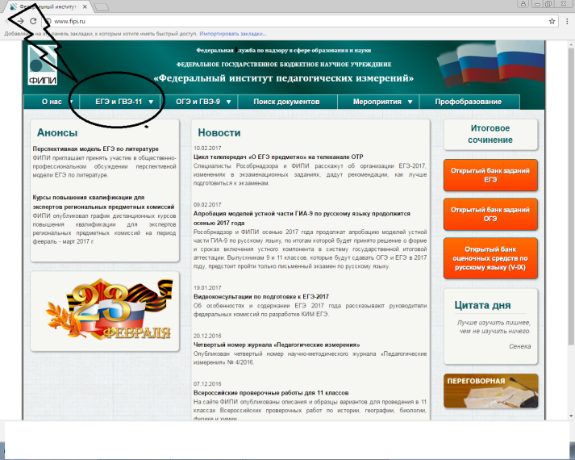
- На, открывшейся странице в правой колонке нажать на ссылку «Открытый банк заданий ЕГЭ»
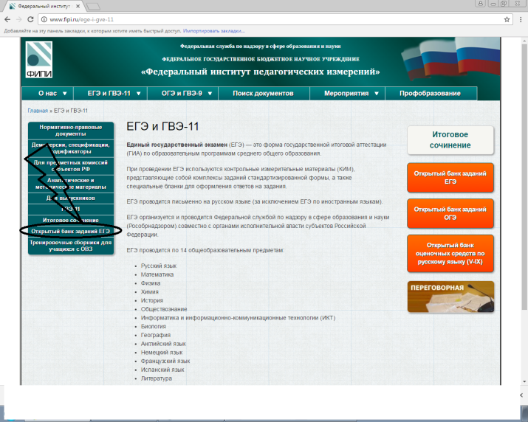
- Выбрать предмет математика, нажав на ссылку.

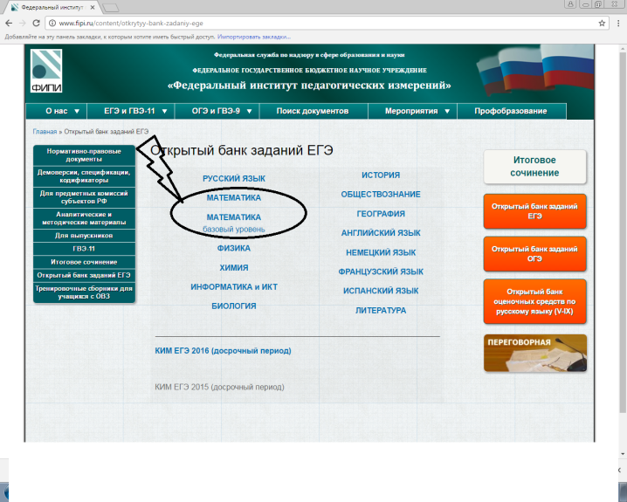

Приложение 2
Инструкция работы на сайте «Решу ЕГЭ»
- Регистрация учителей и учеников на образовательном портале «Решу ЕГЭ».
- Переходим на сайт ( www.ege.sdamgia.ru ).
- В правой колонке на главной странице сайта нажимаем на ссылку «Зарегистрироваться».
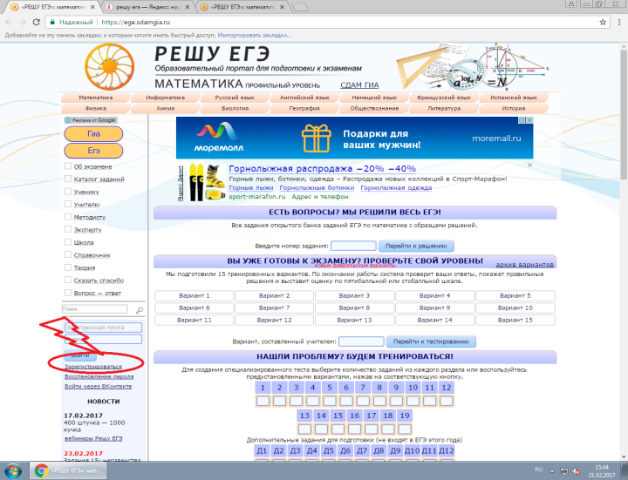
- Заполняем все пустые поля и нажимаем зарегистрироваться.
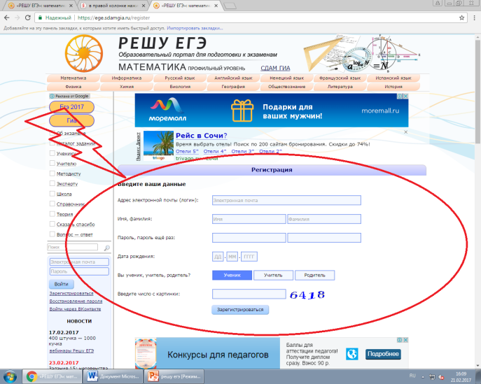

- Составление диагностических работ:
- После регистрации и входа на сайт, в правой колонке нажимаем на ссылку «Учителю».

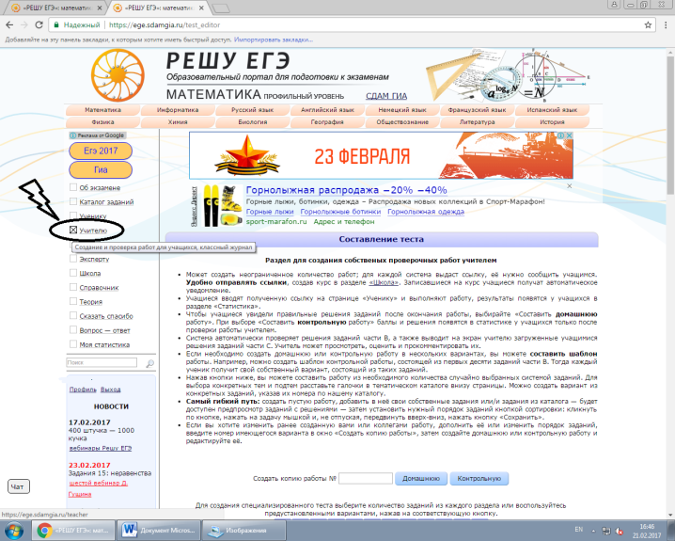
- Переходим по ссылке «СОСТАВИТЬ ВАРИАНТЫ ДЛЯ ПРОВЕРКИ ЗНАНИЙ УЧАЩИХСЯ».
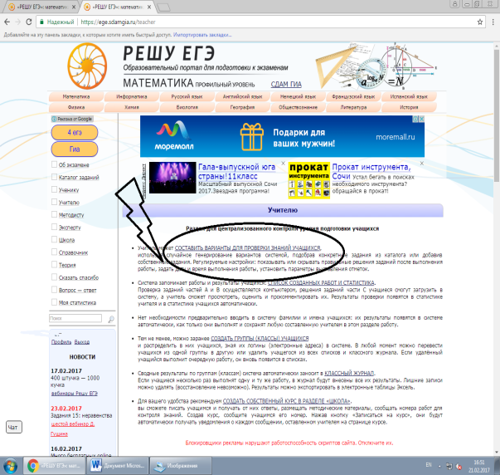
- В появившемся поле приступаем к генерированию варианта в соответствии с инструкцией на странице сайта.

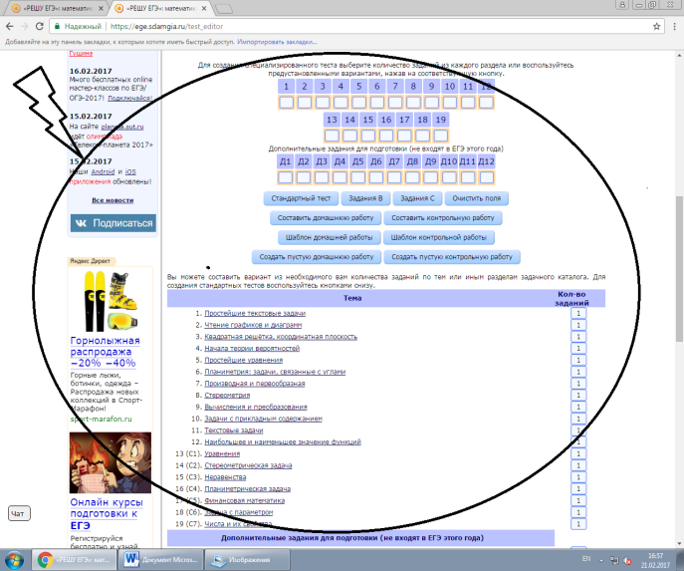

- Для этого в выделенном поле выбираем задания, которые необходимо включить в тестовую работу.
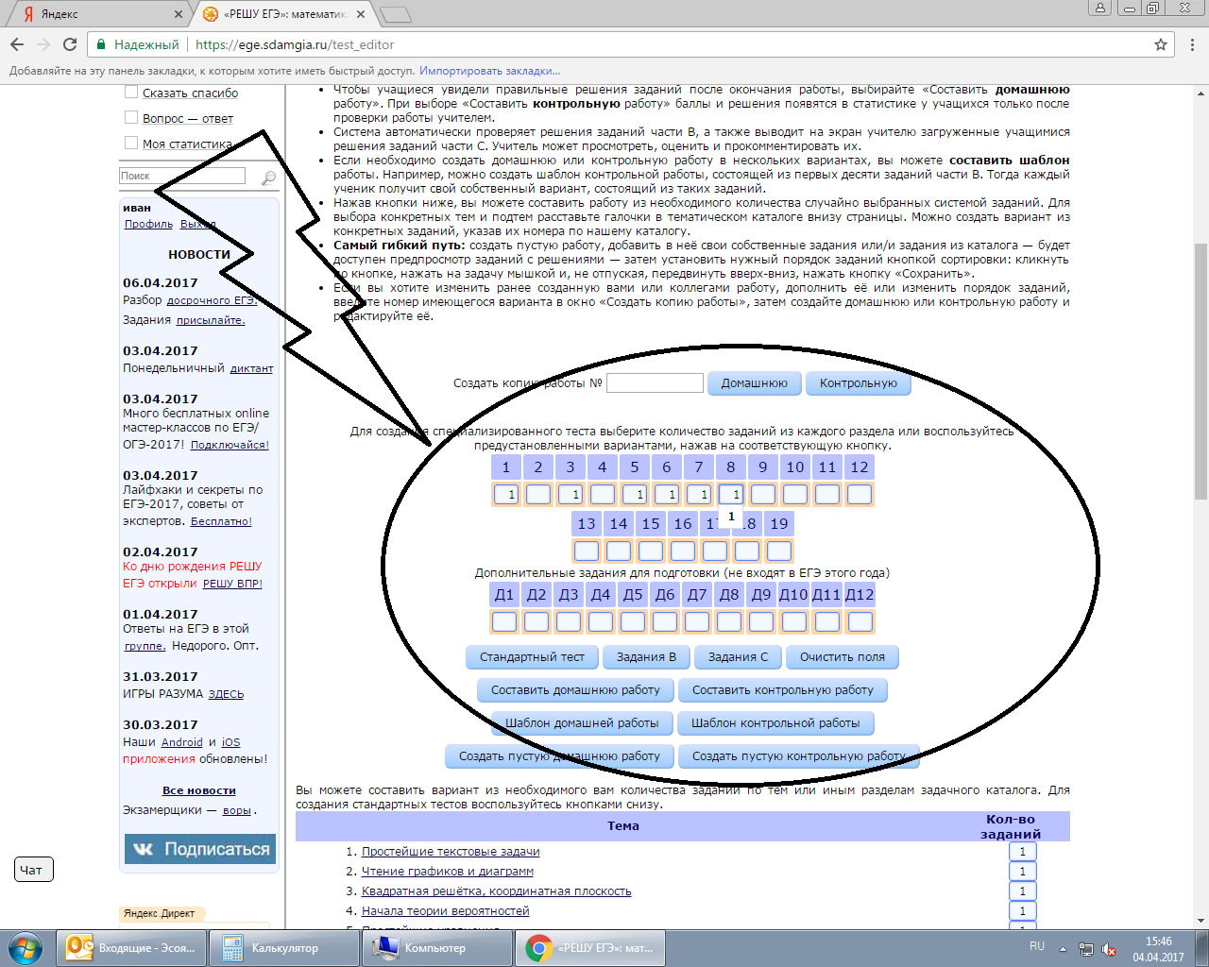
- Получаем номер работы и ссылку, которые можно раздать учащимся. Переходя по ссылке учащиеся получают индивидуальную работу, аналогичную составленной учителем.
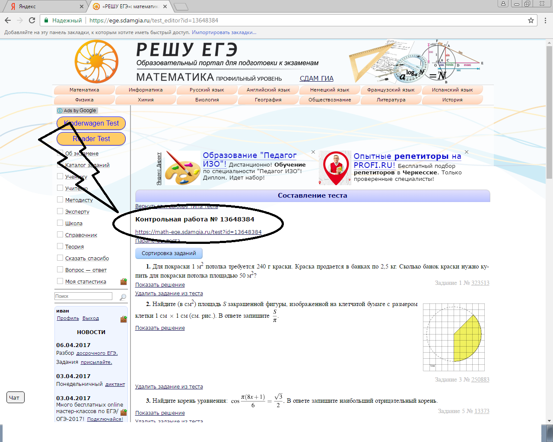

Примечание:
- Учитель может составить неограниченное количество необходимых ему проверочных работ, воспользовавшись случайным генерированием теста, подобрав определённые задания из каталога или включив в работу собственные задания.
- Для каждой работы система выдаст индивидуальную ссылку, содержащую номер варианта, который нужно сообщить учащимся. Учащиеся (дома или в школе) вводят полученную ссылку на странице «Ученику», проходят тестирование и сохраняют результаты, нажав кнопку «Сохранить результаты».
- Если вы хотите, чтобы учащиеся увидели правильные решения заданий после окончания работы, выбирайте «Составить домашнюю работу». При выборе «Составить контрольную работу»: номера заданий в тексте работы выводиться не будут, а набранные баллы, ответы и решения заданий появятся в статистике у учащихся только после проверки работы учителем.
- Нет необходимости предварительно вводить в систему фамилии и имена учащихся: их результаты появятся в системе автоматически, как только они выполнят и сохранят составленную учителем работу.

- Создание групп учащихся на портале «Решу ЕГЭ»:

- После регистрации и входа на сайт, в правой колонке нажимаем на ссылку «Учителю».
- Переходим по ссылке «СОЗДАТЬ ГРУППЫ (КЛАССЫ) УЧАЩИХСЯ ».

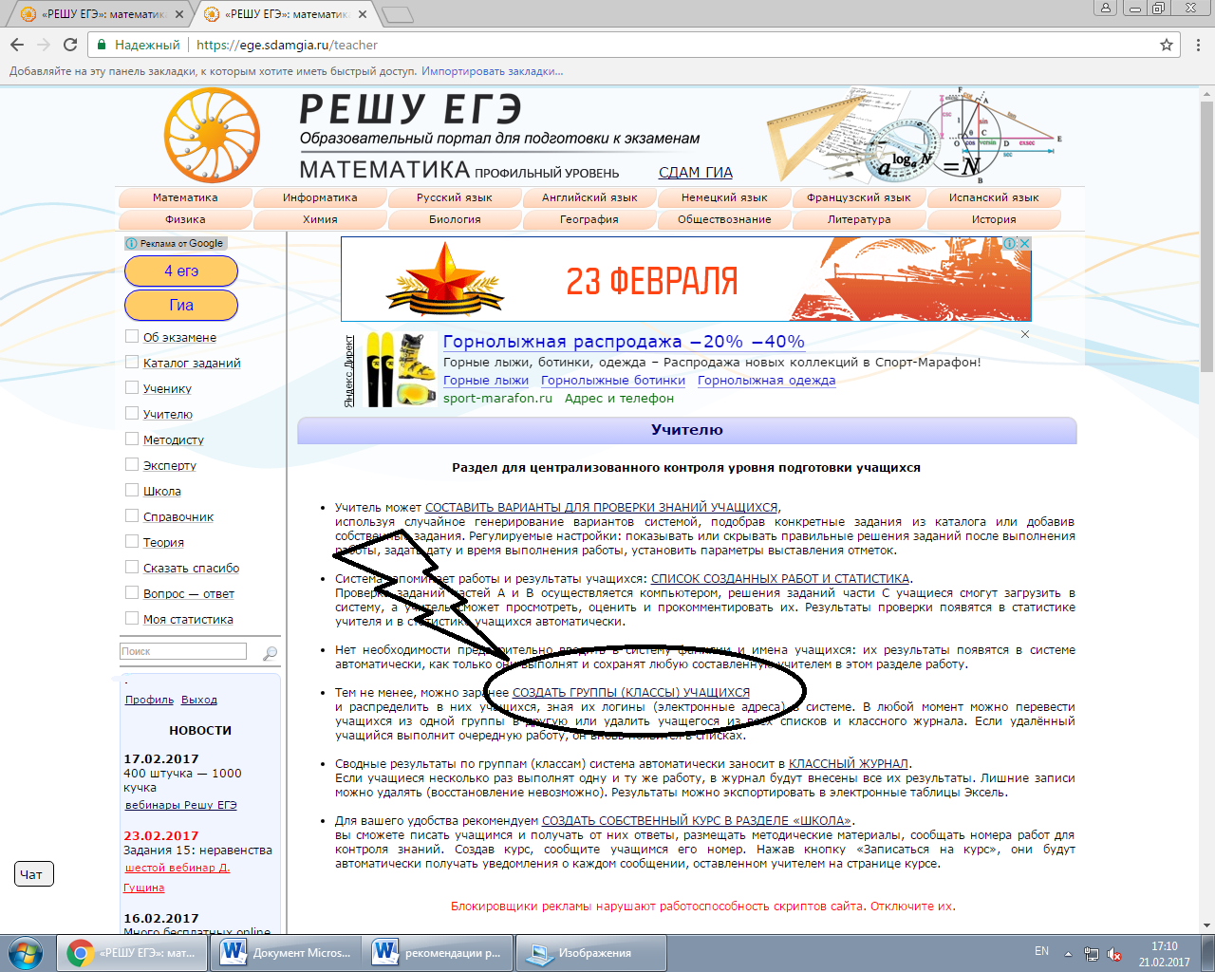

- После перехода по ссылке на открывшейся странице можно создать группы (классы) учащихся, а затем добавить в них учеников, которые предварительно зарегистрировались на портале. Ниже будет приведена сводная статистика по всем учащимся, решавшим предложенные Вами работы. Для получения списка решенных тестов и результатов необходимо кликнуть по фамилии соответствующего учащегося.
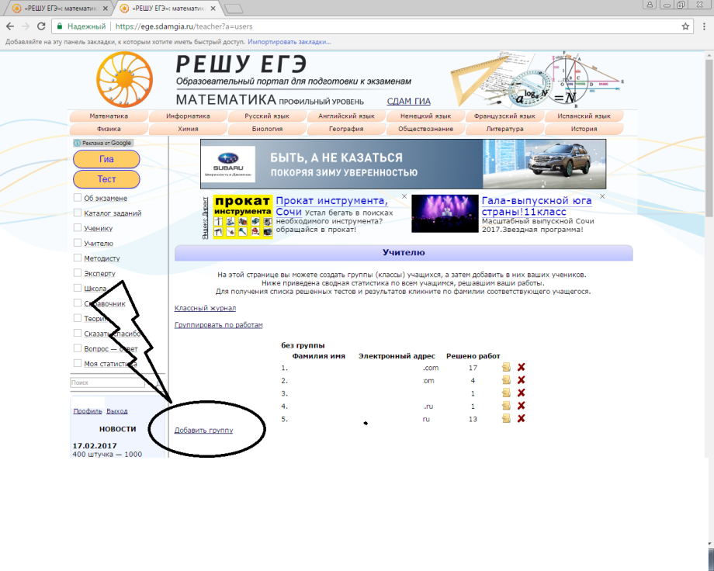

- В результате автоматически генерируется журнал, где прослеживается, количество выполненных заданий учащимися.

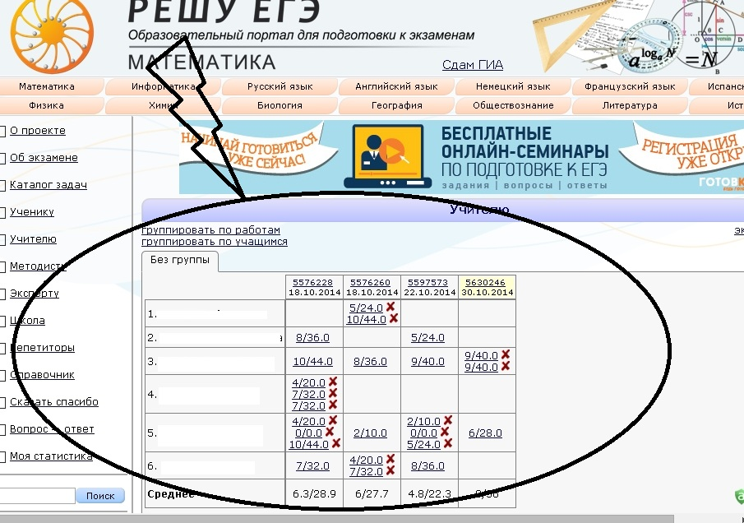

При такой организации работы учащиеся не боятся сделать ошибку. Они могут самостоятельно найти и исправить ошибки. Когда ученик находит ошибки в своей работе без посторонней помощи, он лучше усваивает необходимые способы решения заданий. У каждого есть возможность укрепить свои знания, разобраться в сложностях и преодолеть их.
Всё это позволяет в значительной степени устранить одну из важных причин отрицательного отношения к учёбе - неуспех, обусловленный непониманием сути проблемы, значительными пробелами в знаниях. Работая на компьютере, ученик получает возможность довести решение любой учебной задачи до конца, поскольку ему оказывается необходимая помощь или полностью объясняется решение.

